Uitwerkingen Mulo-B Algemeen Examen 1961 Meetkunde
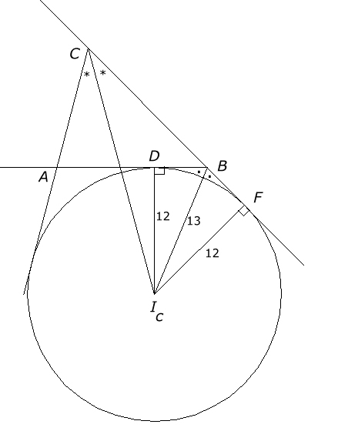
Opgave 1.

In geldt: .
,
dus .
Omdat CF gelijk is aan de halve omtrek geldt
.
.
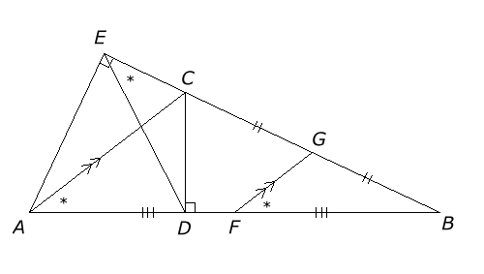
Met behulp van de sinusregel vinden we nu:

Opgave 2.

Omdat is ADCE een koor-denvierhoek. Hieruit volgt (staan beide op boog CD) (1).
(2).
Uit (1) en (2) volgt
.
Nu geldt

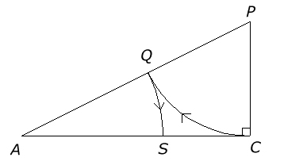
Opgave 3.

Allereerst verdelen we lijnstuk AC in uiterste en middelste reden. Zie hiervoor het algemene gedeelte van deze webpagina.

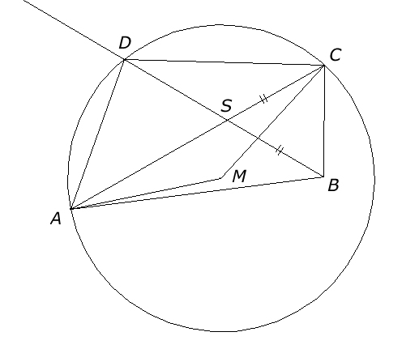
De constructie beginnen we nu met lijnstuk AC met daarop het punt S. kan nu geconstru-eerd worden en omdat vinden we ook het punt B. Met behulp van de basis-tophoek-constructie (zie algemeen gedeelte op deze webpagina) vinden we de cirkel waarop punt D ligt. D ligt bovendien op het verlengde van BS.

